**L’autoportrait de Matisse**

**A2**

Partez à la découverte d’Henri Matisse, célèbre peintre, dessinateur, graveur, sculpteur français et chef de file du fauvisme.

**THÈMES**

**DURÉE**

‑ artiste célèbre

‑ la peinture française

‑ l’autoportrait

‑ 45 minutes (I et II

‑ 45 minutes (III)

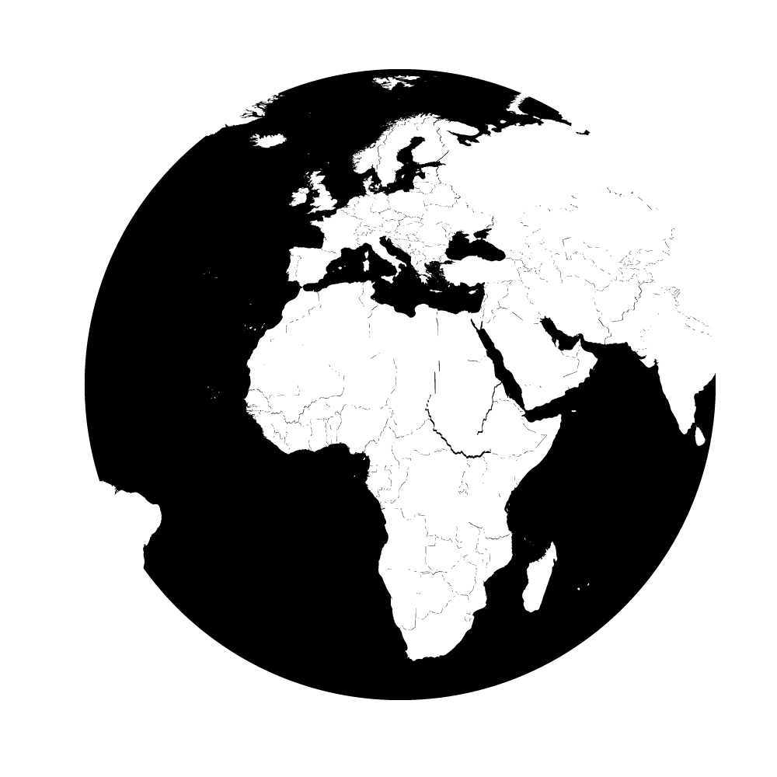

**OBJECTIFS COMMUNICATIFS**

**OBJECTIFS LINGUISTIQUES**

**OBJECTIFS CULTURELS**

Comprendre une biographie

Décrire un visage

Décrire une peinture

Se décrire

La place des adjectifs

Le passe composé

Matisse

Les autoportraits de Matisse

**I. Matisse**

**1. Lis le texte.**

|  |
| --- |
| Je m’appelle Henri Matisse. Je suis né le 31 décembre 1869, au Cateau-Cambrésis, dans le nord de la France.  Je suis peintre, dessinateur et sculpteur.  J’ai étudié le droit, puis le dessin et la peinture. Très vite, je me suis installé à Paris où j’ai rencontré d’autres artistes : Auguste Rodin, Camille Pissarro et plus tard Vlaminck, André Derain ou encore Kees van Dongen.  À 25 ans, j’ai eu une petite fille, Marguerite, avec un de ses modèles. Puis, j’ai épousé Amélie Paraye avec qui j’ai eu deux fils : Jean et Pierre.  Pour m’inspirer, j’ai fait de nombreux voyages : en France, et aussi en Algérie, en Italie, en Allemagne, au Maroc, en Russie, en Espagne, aux États-Unis et à Tahiti. Mes œuvres ont été exposées dans le monde entier : à Moscou, à Berlin, à Munich, à Londres et aussi à New York.  J’ai d’abord fait partie du groupe des impressionnistes.  En 1905, j’ai participé à une exposition avec d’autres peintres : Albert Marquet, Maurice de Vlaminck, André Derain et Kees van Dongen. Le critique Louis Vauxcelle a décrit notre exposition comme une « cage aux Fauves* ». C’est ainsi que le nom du mouvement « fauvisme » est né.  En 1925, j’ai reçu la Légion d’honneur. **  Quelques années plus tard, en 1941, à la suite d’un cancer, j’ai été hospitalisé à Lyon.  J’ai continué à peindre jusqu’à ma mort, le 3 novembre 1954, à Nice. J’avais alors 84 ans.  * fauve : jaune-roux  un fauve : grand félin (le jaguar, le léopard, le lion, etc.)  ** récompense honorifique française |

**2. Complète la fiche d’identité de l’artiste.**

|  |
| --- |
| *Prénom et nom :* ______________________________________________________________  *Date et lieu de naissance :* ______________________________________________________  *Études :* _____________________________________________________________________  *Profession :* __________________________________________________________________  *Famille :* _____________________________________________________________________  *Prix reçu :* ____________________________________________________________________  *Date et lieu de sa mort :* _________________________________________________________ |

**3. Réponds aux questions.**

Est-ce que Matisse fréquentait d’autres artistes ?

Pourquoi est-ce qu’il a beaucoup voyagé ?

__________________________________

__________________________________

__________________________________

__________________________________

__________________________________

__________________________________

__________________________________

__________________________________

Est-ce que ces œuvres étaient célèbres ?

Connaissez-vous ces œuvres ?

__________________________________

__________________________________

__________________________________

__________________________________

__________________________________

__________________________________

__________________________________

__________________________________

**II. L’autoportrait**

**1. Regarde la vidéo et réponds aux questions.**

**[](https://ladigitale.dev/digiview/#/v/670d250d49196)**

Quel artiste est représenté ?

□ Henri Matisse □ André Derain □ Brice de Nice

Quand l’artiste a-t-il peint son autoportrait ?

□ en été 1915 □ en automne 1916 □ en hiver 1917

Où ?

□ à Paris. □ à Nice.  □ aux États-Unis.

□ Henri Matisse □ André Derain □ Brice de Nice

Qu’est-ce qu’il porte ?

□ un costume-cravate □ un costume de carnaval □ un jean et une chemise

Quelle est la météo ?

□ Il fait beau et chaud. □ Il neige. □ Il pleut.

La peinture symbolise…

□ l’enfermement (ne pas pouvoir sortir). □ la liberté.

**2. Regarde cet autre autoportrait de Matisse, présent au SMK.**

**Identifie : 1. le nez, 2. la barbe, 3. l’oreille (f.), 4. les cheveux, 5. le front, 6. la bouche, 7. le cou, 8. l’œil/les yeux (m.), 9. le sourcil, 10. la joue.**

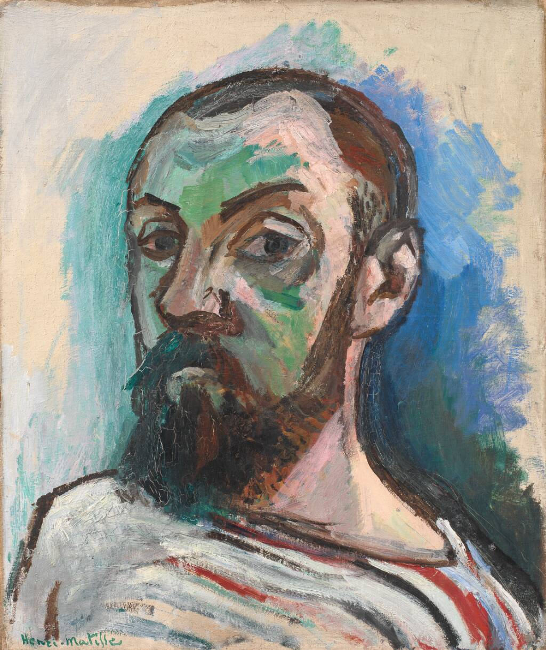

**3. Regarde les adjectifs. Complète le tableau avec les mots corrects.**

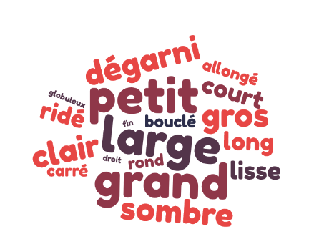

|  |  |  |  |  |  |  |
| --- | --- | --- | --- | --- | --- | --- |
| **le visage** | **les cheveux** | | | **les yeux** | **le nez** | |
|  | *- blonds - châtains - bruns*  *- roux - gris - blancs* | | | *- bleu  - vert - marron*  *- en amande* |  | |
| **le front** | | **les oreilles** | **la bouche** | | | **la barbe** |
|  | |  |  | | |  |



|  |
| --- |
| **La place de l’adjectif**  En général, l’adjectif se place après le nom.  Exemple : un visage allongé  Quelques adjectifs courts se placent devant le nom, comme : petit, grand, gros, long.  Les adjectifs de couleur se placent toujours après le nom.  Exemple : les yeux bleus |

**5. Regarde à nouveau l’autoportrait de Matisse. Décris cet autoportrait.**

Pense à changer la forme de l’adjectif (masculin-féminin, singulier-pluriel) quand c’est nécessaire.



______________________________________________________________________________

______________________________________________________________________________

______________________________________________________________________________

______________________________________________________________________________

______________________________________________________________________________

______________________________________________________________________________

______________________________________________________________________________

______________________________________________________________________________

**III. Mon autoportrait**

**1. À ton tour, dessine ton autoportrait.**

|  |  |
| --- | --- |
|  | _____________________________________  _____________________________________  _____________________________________  _____________________________________  _____________________________________  _____________________________________  _____________________________________  _____________________________________  _____________________________________ |

**2. En binôme. Décris ton visage à ta/ton partenaire.**

**3. Sur le modèle proposé dans *I. Matisse*, écris une courte biographie à côté de ton autoportrait.**